ΘΕΜΑ 4^{ο}
4.1
Απλή ύφανση
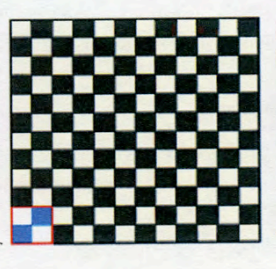

Διαγωνάλ των 5
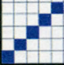

Σατέν των 5 με διαπηδηση 3
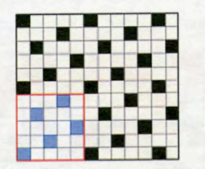

4.2 Επανάληψη του σχεδίου ύφανσης ονομάζεται το μικρότερο δυνατό σχέδιο που μπορεί να παρουσιάσει την ανάπτυξη της διασταύρωση των νημάτων του στημονιού με αυτά του υφαδιού.

